|  |  |
| --- | --- |
| **Gerb-BMSTU_01** | **Министерство науки и высшего образования Российской Федерации**  Калужский филиал  федерального государственного бюджетного  образовательного учреждения высшего образования  ***«Московский государственный технический университет имени Н.Э. Баумана (национальный исследовательский университет)»***  ***(КФ МГТУ им. Н.Э. Баумана)*** |

**ФАКУЛЬТЕТ** ***ИУК «Информатика и управление*\_\_**\_\_\_\_\_\_\_\_\_\_\_\_\_\_\_\_\_

**КАФЕДРА** \_\_***ИУК4 «Программное обеспечение ЭВМ, информационные технологии»***\_\_\_\_\_\_\_\_\_\_

**ЛАБОРАТОРНАЯ РАБОТА №3**

**«ПОСТРОЕНИЕ АНАЛОГОВЫХ ФИЛЬТРОВ»**

**ДИСЦИПЛИНА: «Цифровая обработка сигнала»**

|  |  |  |
| --- | --- | --- |
| Выполнил: студент гр. ИУК4 -72Б | | \_\_\_\_\_\_\_\_\_\_\_\_\_\_\_\_\_ (\_\_\_\_\_Калашников А.С.\_\_)  (Подпись) (Ф.И.О.) |
| Проверил: | | \_\_\_\_\_\_\_\_\_\_\_\_\_\_\_\_\_ (\_\_\_\_Тронов К.А.\_\_\_)  (Подпись) (Ф.И.О.) |
| Дата сдачи (защиты):  Результаты сдачи (защиты): | | |
|  | - Балльная оценка:  - Оценка: | |

Калуга, 2023

**Целью** выполнения лабораторной работы является формирование практических навыков построения аналоговых фильтров.

**Основными задачами** выполнения лабораторной работы являются:

1. построить АЧХ аналоговых фильтров с заданными параметрами: фильтр Баттерворта; фильтр Чебышева 1 рода; фильтр Чебышева 2 рода; эллиптический фильтр; фильтр Бесселя;

2. осуществить преобразование фильтров – прототипов (два вида преобразования).

**Вариант 6**

|  |  |  |  |  |
| --- | --- | --- | --- | --- |
| **№ варианта** | **n – порядок фильтра** | **Rp** | **Rs** | **Осуществить преобразование в фильтр** |
| 6 | 3 | 4 | 35 | ФВЧ, полосовой |

**Ход выполнения лабораторной работы:**

**АЧХ аналоговых фильтров-прототипов:**

1. Фильтр Баттерворта:

n = 3;

[z, p, k] = buttap(n);

[b, a] = zp2tf(z, p, k);

w = 0:0.1:5;

h = freqs(b, a, w);

plot(w, abs(h)),

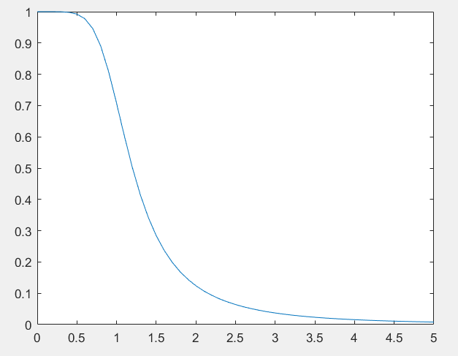

Рис.1 Фильтр Баттерворта

1. Фильтр Чебышева первого рода:

n = 3;

Rp = 4;

[z, p, k] = cheb1ap(n, Rp);

[b, a] = zp2tf(z, p, k);

w = 0:0.1:5;

h = freqs(b, a, w);

plot(w, abs(h)),

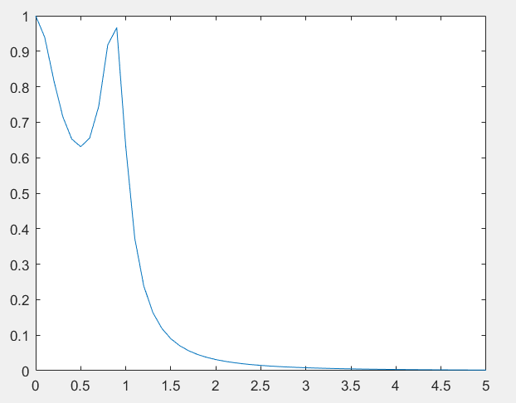

Рис.2 Фильтр Чебышева первого рода

1. Фильтр Чебышева второго рода:

n = 3;

Rs = 35;

[z, p, k] = cheb2ap(n, Rs);

[b, a] = zp2tf(z, p, k);

w = 0:0.1:5;

h = freqs(b, a, w);

plot(w, abs(h)),

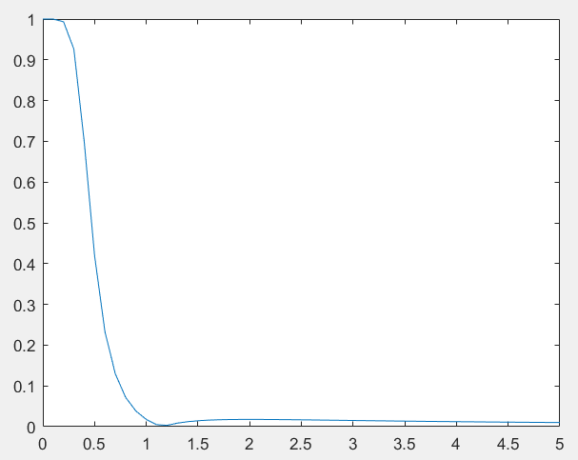

Рис.3 Фильтр Чебышева второго рода

1. Эллиптический фильтр:

n = 3;

Rp = 4;

Rs = 35;

[z, p, k] = ellipap(n, Rp, Rs);

[b, a] = zp2tf(z, p, k);

w = 0:0.1:5;

h = freqs(b, a, w);

plot(w, abs(h)),

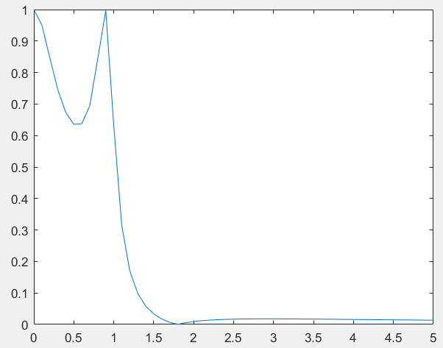

Рис.4 Эллиптический фильтр

1. Фильтр Бесселя:

n = 3;

[z, p, k] = besselap(n);

[b, a] = zp2tf(z, p, k);

w = 0:0.1:5;

h = freqs(b, a, w);

plot(w, abs(h)),

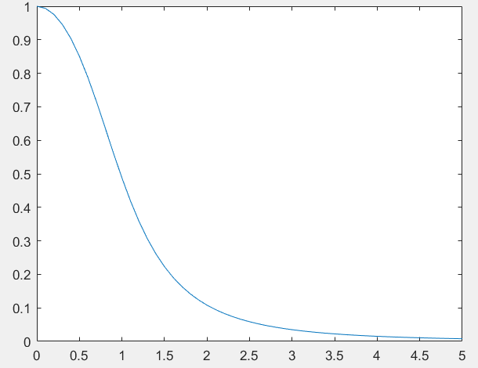

Рис.5 Фильтр Бесселя

1. **Преобразование фильтров-прототипов:**

**6.1.** Фильтр Баттерворта-ФВЧ:

n = 3;

w0 = 4;

[z, p, k] = buttap(n);

[b, a] = zp2tf(z, p, k);

[b1, a1] = lp2hp(b, a, w0);

w = 0:0.1:5;

h = freqs(b1, a1, w);

plot(w, abs(h)),

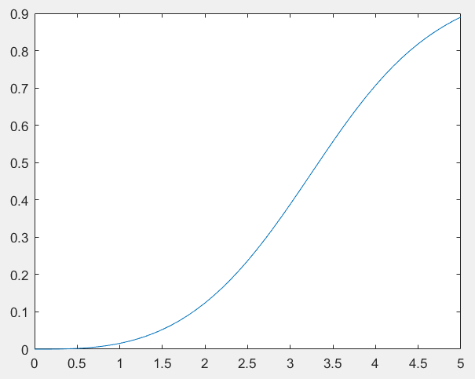

Рис.6 Фильтр Баттерворта-ФВЧ

* 1. Фильтр Баттерворта-полосовой:

n = 3;

w1 = 2;

w2 = 4;

[z, p, k] = buttap(n);

[b, a] = zp2tf(z, p, k);

w0 = sqrt(w1 \* w2);

Bw = w2 - w1;

[b1, a1] = lp2bp(b, a, w0, Bw);

w = 0:0.1:5;

h = freqs(b1, a1, w);

plot(w, abs(h)),

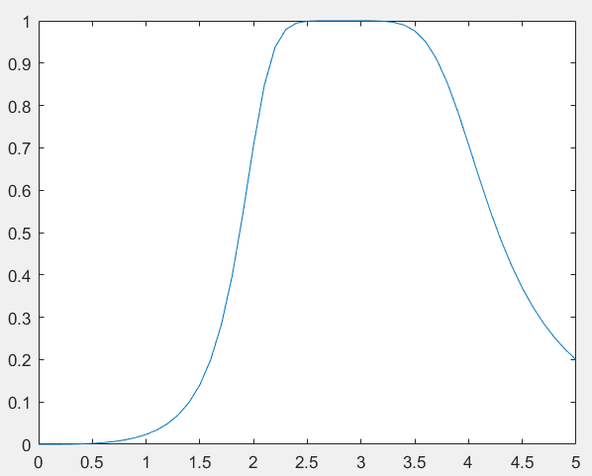

Рис.7 Фильтр Баттерворта-полосовой

* 1. Фильтр Чебышева первого рода-ФВЧ:

n = 3;

Rp = 4;

w0 = 4;

[z, p, k] = cheb1ap(n, Rp);

[b, a] = zp2tf(z, p, k);

[b1, a1] = lp2hp(b, a, w0);

w = 0:0.1:5;

h = freqs(b1, a1, w);

plot(w, abs(h)),

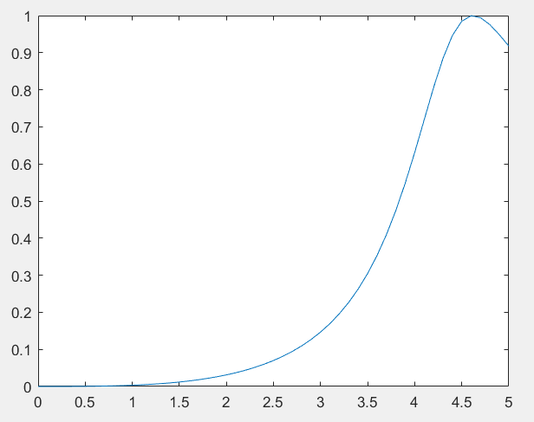

Рис.8 Фильтр Чебышева первого рода-ФВЧ

* 1. Фильтр Чебышева первого рода-полосовой:

n = 3;

Rp = 4;

w1 = 2;

w2 = 4;

[z, p, k] = cheb1ap(n, Rp);

[b, a] = zp2tf(z, p, k);

w0 = sqrt(w1 \* w2);

Bw = w2 - w1;

[b1, a1] = lp2bp(b, a, w0, Bw);

w = 0:0.1:5;

h = freqs(b1, a1, w);

plot(w, abs(h)),

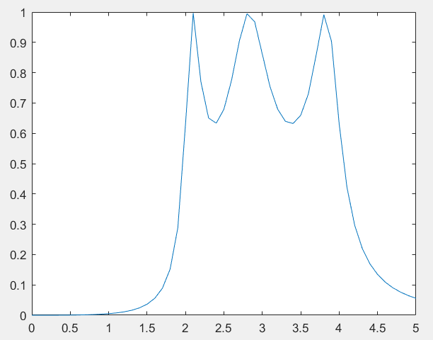

Рис.9 Фильтр Чебышева первого рода-полосовой

* 1. Фильтр Чебышева второго рода-ФВЧ:

n = 3;

Rs = 35;

w0 = 4;

[z, p, k] = cheb2ap(n, Rs);

[b, a] = zp2tf(z, p, k);

[b1, a1] = lp2hp(b, a, w0, Bw);

w = 0:0.1:5;

h = freqs(b1, a1, w);

plot(w, abs(h)),

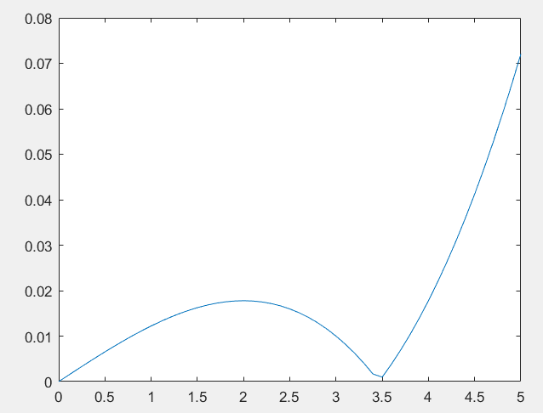

Рис.10 Фильтр Чебышева второго рода-ФВЧ

* 1. Фильтр Чебышева второго рода- полосовой:

n = 3;

Rs = 35;

w1 = 2;

w2 = 4;

[z, p, k] = cheb2ap(n, Rs);

[b, a] = zp2tf(z, p, k);

w0 = sqrt(w1 \* w2);

Bw = w2 - w1;

[b1, a1] = lp2bp(b, a, w0, Bw);

w = 0:0.1:5;

h = freqs(b1, a1, w);

plot(w, abs(h)),

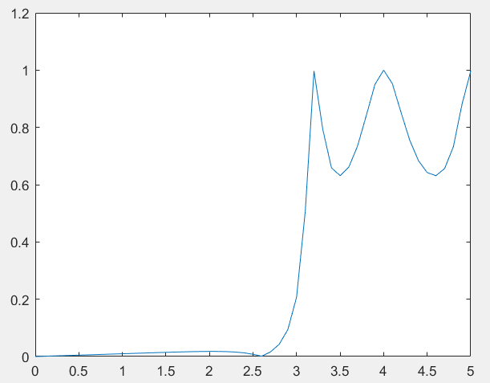

Рис.11 Фильтр Чебышева второго рода-полосовой

* 1. Эллиптический фильтр-ФВЧ:

n = 3;

Rp = 4;

Rs = 35;

w0 = 4;

[z, p, k] = ellipap(n, Rp, Rs);

[b, a] = zp2tf(z, p, k);

[b1, a1] = lp2hp(b, a, w0, Bw);

w = 0:0.1:5;

h = freqs(b1, a1, w);

plot(w, abs(h)),

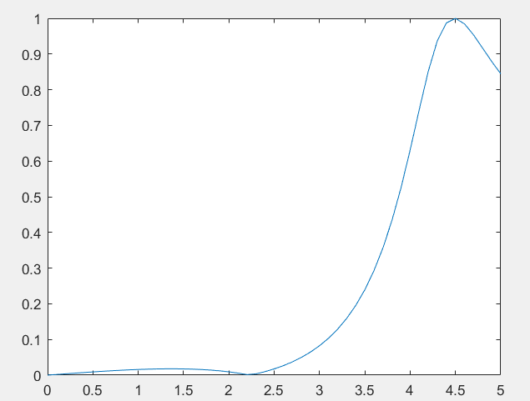

Рис.12 Эллиптический фильтр-ФВЧ

* 1. Эллиптический фильтр-полосовой:

n = 3;

Rp = 4;

Rs = 35;

w1 = 2;

w2 = 4;

[z, p, k] = ellipap(n, Rp, Rs);

[b, a] = zp2tf(z, p, k);

w0 = sqrt(w1 \* w2);

Bw = w2 - w1;

[b1, a1] = lp2bp(b, a, w0, Bw);

w = 0:0.1:5;

h = freqs(b1, a1, w);

plot(w, abs(h)),

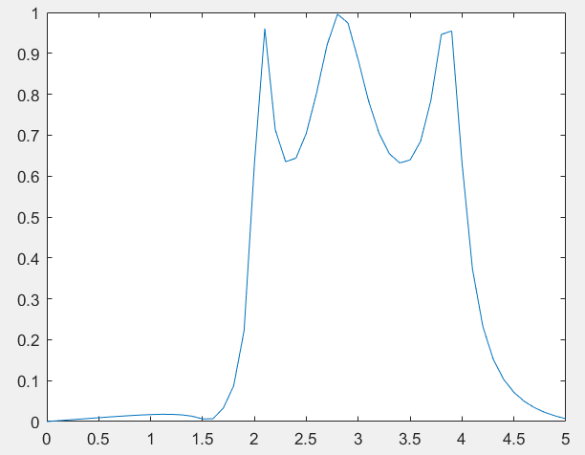

Рис.13 Эллиптический фильтр-полосовой

* 1. Фильтр Бесселя-ФВЧ:

n = 3;

w0 = 4;

[z, p, k] = besselap(n);

[b, a] = zp2tf(z, p, k);

[b1, a1] = lp2hp(b, a, w0, Bw);

w = 0:0.1:5;

h = freqs(b1, a1, w);

plot(w, abs(h)),

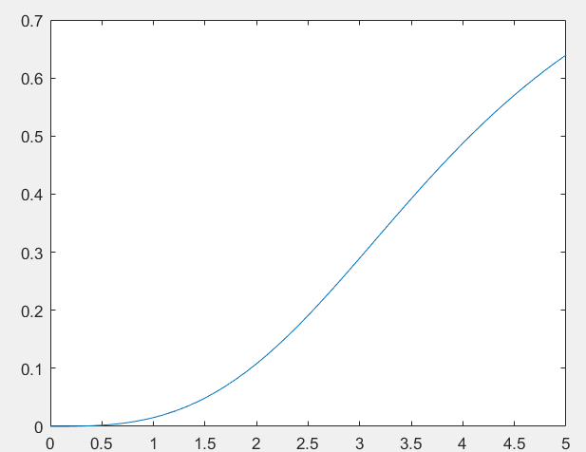

Рис.14 Фильтр Бесселя-ФВЧ

* 1. Фильтр Бесселя-полосовой:

n = 3;

w1 = 2;

w2 = 4;

[z, p, k] = besselap(n);

[b, a] = zp2tf(z, p, k);

w0 = sqrt(w1 \* w2);

Bw = w2 - w1;

[b1, a1] = lp2bp(b, a, w0, Bw);

w = 0:0.1:5;

h = freqs(b1, a1, w);

plot(w, abs(h)),

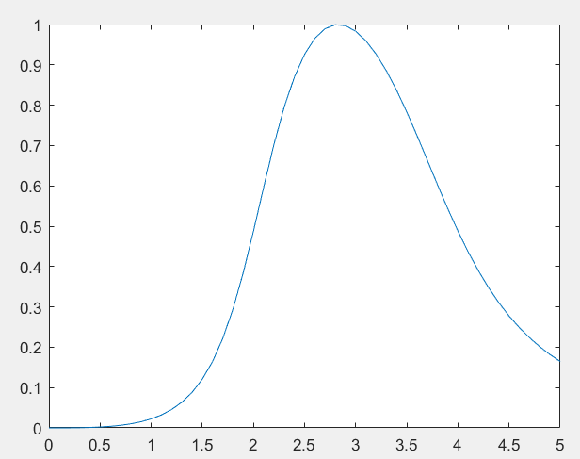

Рис.15 Фильтр Бесселя-полосовой

**Вывод:** в результате выполнения данной лабораторной работы были получены практические навыки построения аналоговых фильтр